КЗ «Полтавська загальноосвітня школа І-ІІІ ступенів №24»

Гра – тренінг:
«Знай свої права, дитино!»

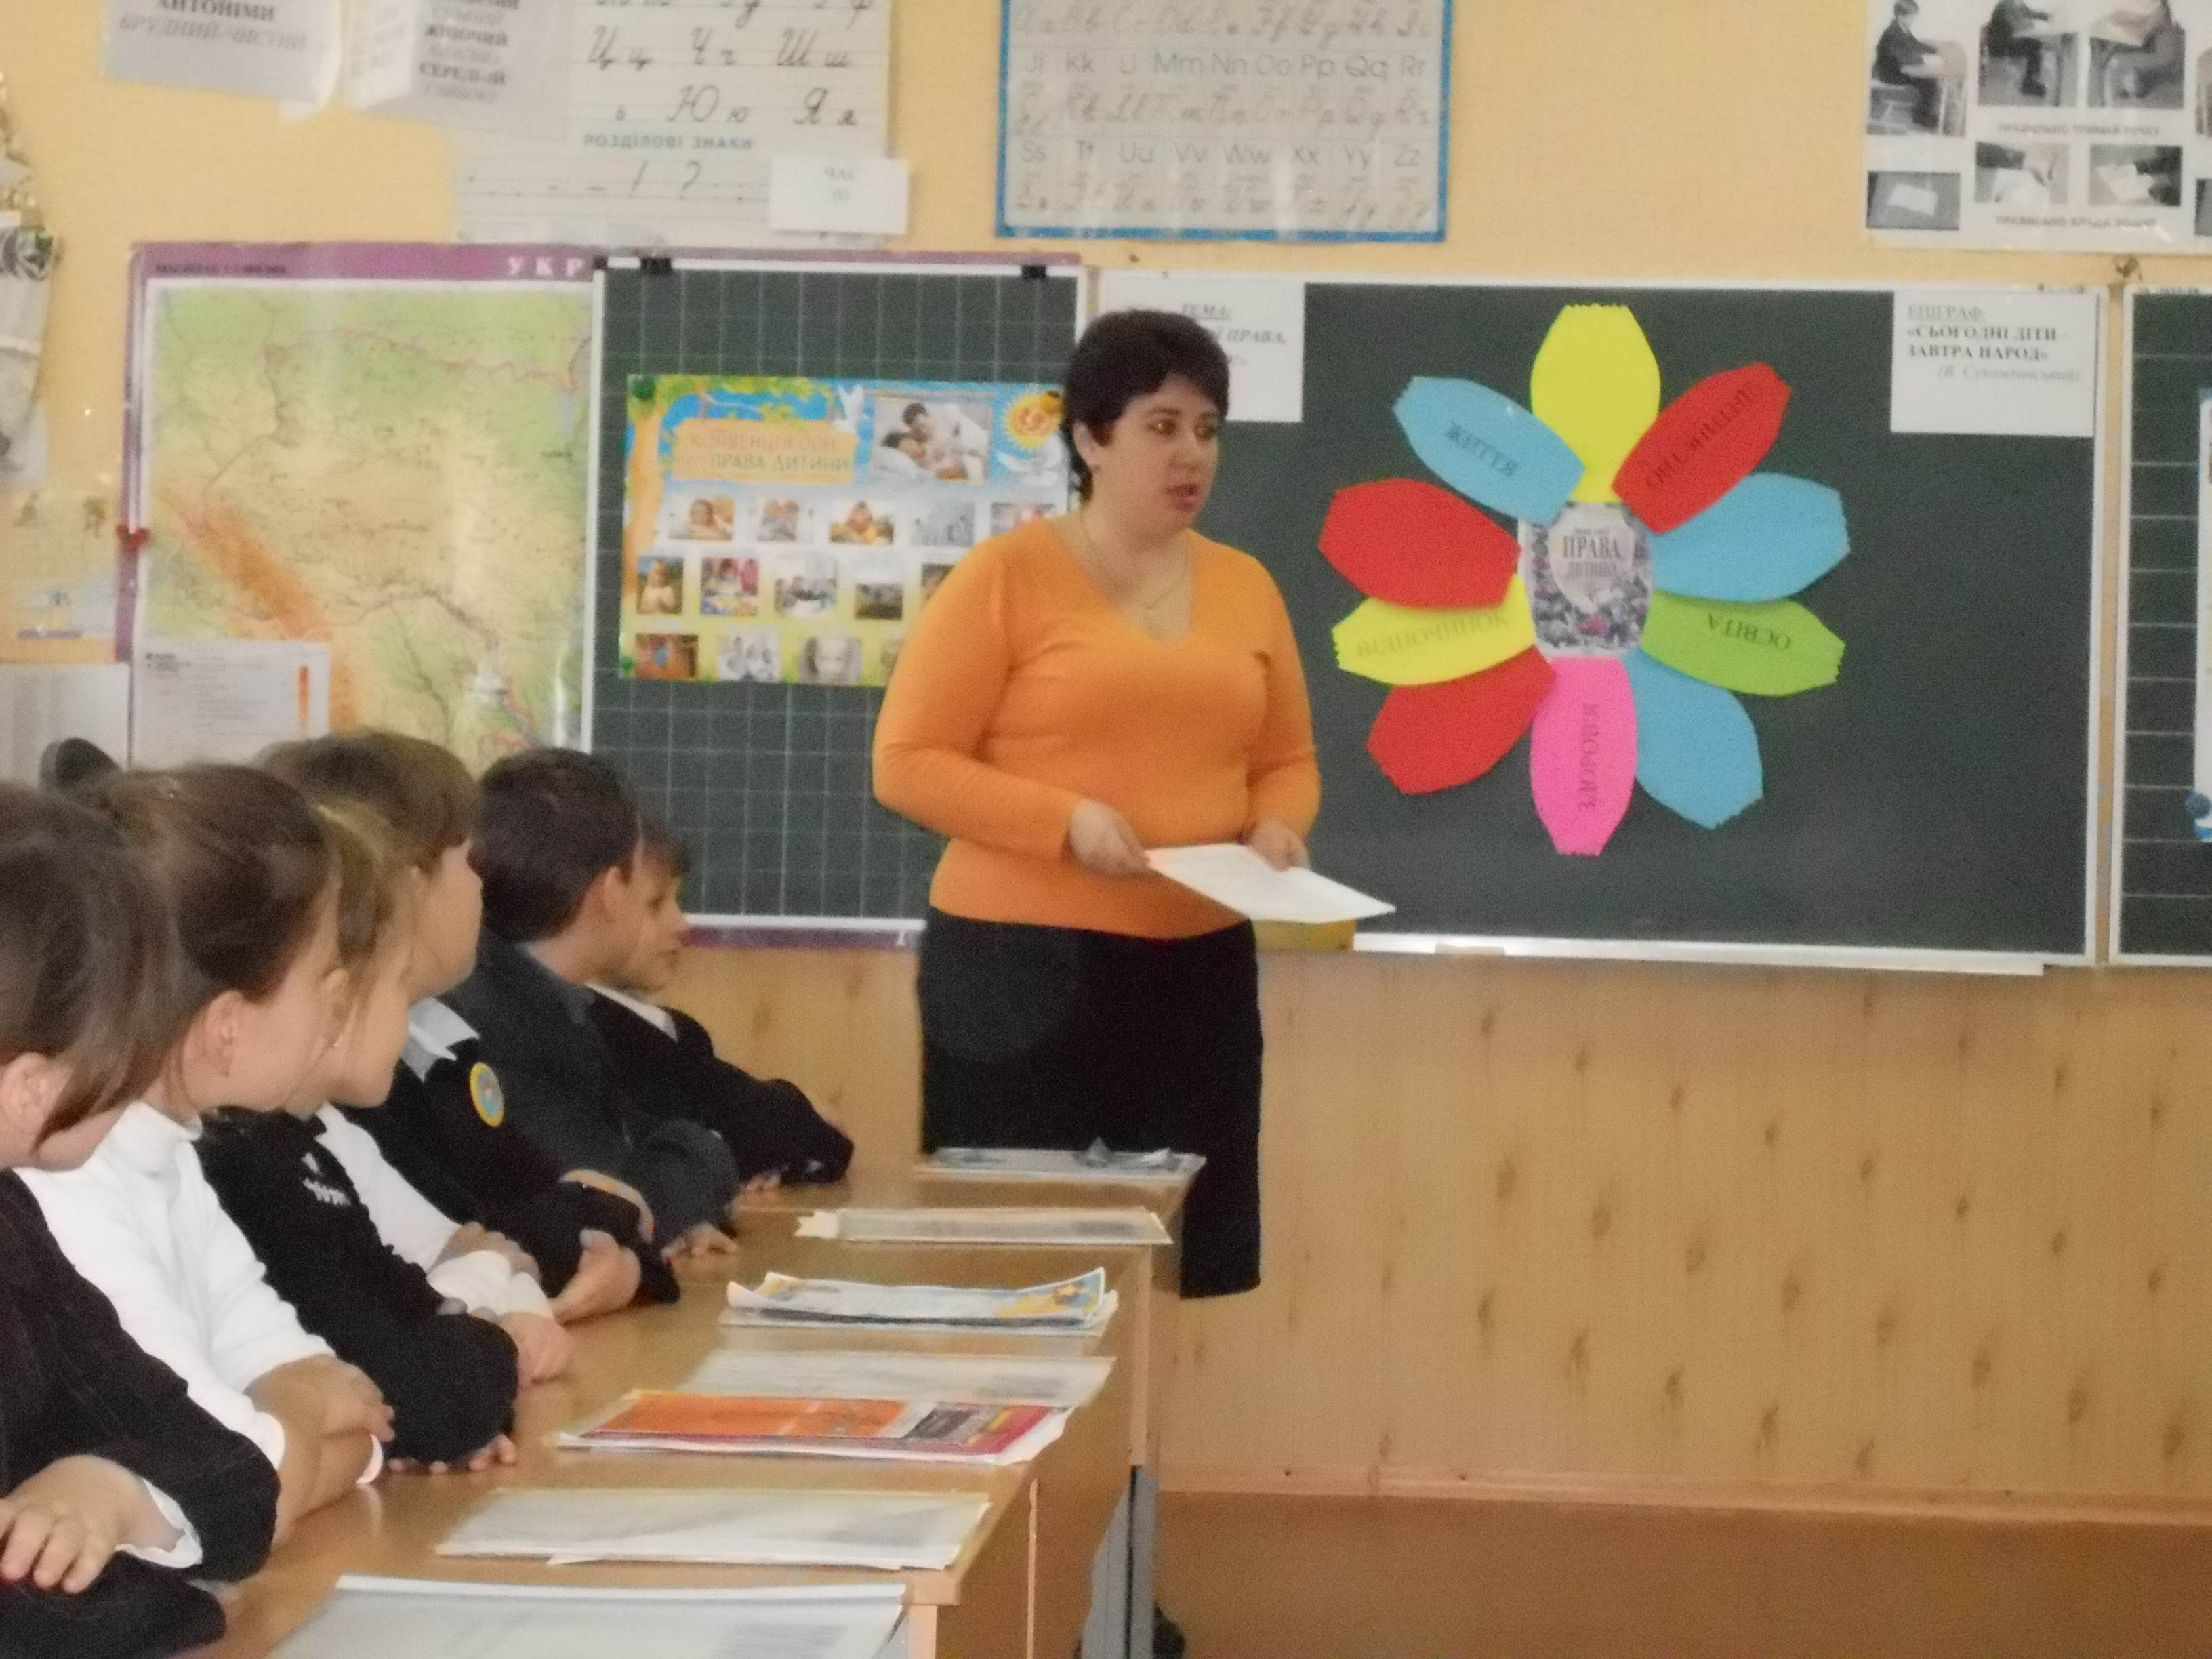
Провела
учитель початкових класів
Шиян І.Л.

Тема: Знай свої права, дитино!
Мета: У формі гри систематизувати знання учнів про основні права та обов'язки. Виховувати почуття гідності, відповідальності за свої вчинки.
Обладнання: Конвенція ООН про права дитини, власні фотографії дітей з відпочинку, квітка з пелюстками.
Хід виховної години
- Добрий день, діти!
Вам я діти побажаю,
Хай щастить вам до кінця,
Хай дитинство ваше квітне,
Наче квіточка ось ця.
У мене в руках чарівна скринька, а в ній найцінніший скарб планети Земля. Хто з вас хоче його побачити, може зазирнути, але поки що не розповідайте про те, що там побачили, аж доти, доки всі найцікавіші і найсміливіші не зазирнуть до скриньки.
(Діти по черзі заглядають у скриньку).
- То кого ви побачили в чарівній скриньці?
- Себе! – відповідають діти (на дні скриньки дзеркало)
- Так, ви побачили в чарівному дзеркалі кожен себе, людину – найцінніший скарб. Кожен із вас – неповторна особистість, якої більше на цій землі немає і ніколи не було. Кожна людина є єдиною і унікальною. Ви говорите по-різному, по-різному думаєте і висловлюєтеся, мирно живете, іноді сперечаєтеся, але завжди повинні пам’ятати, що всі люди на землі мають однакові права.
Право - система обов’язкових для всіх правил поведінки, які встановлюються або дозволяються державою.
Отже, сьогодні наша виховна година присвячена правам дитини.
Учитель
В стародавній Спарті слабких, кволих дітей кидали зі скелі в прірву, вважаючи, що з них не виростуть сильні і здорові воїни.
В часи кріпацтва дітей насильно відбирали у матерів і продавали, наче річ.
І тільки у 1924 р. у м. Женеві було прийнято Декларацію прав дитини , документ, у якому викладено важливі правила, обов’язки для всіх людей.
Учні
1.Декларація – це просто
Оголошення всіх прав,
Є права й в дітей, звичайно,
Треба, щоб усяк їх знав.
Учитель
У 1989 р. у Нью-Йорку країни світу підписалися під Конвенцією прав дитини. В 1991 р. Україна приєдналася до Конвенції. В 1993 р. в м. Києві створено Всеукраїнський комітет захисту дітей.Конвенція – угода між державами. Головний міжнародний документ щодо захисту дітей. Конвенція ООН має 54 статті, написані шістьма мовами.
Конституція – це Основний Закон, де записані всі права та обов’язки громадян.
Учні
1. Я хочу жить, я маю право.
2. Я маю право на права,
3. Я маю право на журнал,
Газету, комікси, книжки.
4. Я маю право жить в добрі.
Я хочу їздить в табори.
5. Я маю право, я - дитина.
6. А ще я хочу бути здоровою.
7. Я маю право на житло,
Батьків, освіту, і на друзів.
Учитель:
Діти,я хочу , щоб ви усвідомили і запам'ятали свої права
- Диво - квітка вам відкриє
Знання про права дитини.
Пелюстка червона палає яскраво,
Щасливе дитинство – на нього ви маєте право.
Пісня «Чарівна україночка»
- Діти, а чи знаєте ви, що ви вважаєтесь дитиною поки вам не виповнилось 18 років, ви ростите, ходите до школи - формуєтесь фізично і духовно. Діти, а яким ви вважаєте щасливе дитинство?
Ось пелюсточка зелена
Нам відкриє всім знання.
Мають діти наші право
На освіту й навчання.
- Дитина має право на освіту і обов'язок держави забезпечити доступну для кожної дитини безкоштовну обов'язкову освіту.
Ярмарка ЗНАНЬ (учні показують грамоти - свої здобутки у навчанні)
Ось пелюсточку синеньку
Я легенько відриваю,
Пам'ятайте любі друзі,
Діти жити мають право!
Життя кожної дитини є найціннішим не тільки для батьків. Кожна країна має забезпечувати гідне життя та здоровий розвиток дітей своїх маленьких громадян. Ніхто не може бути свавільно позбавлений життя. Також кожна людина має право на повагу.
Інценізація життєвої ситуації.
Ведучий
Двоє учнів на подвір’ї шкільному зустрілись.
Ось послухайте, шановні,
що там приключилось.
Старшокласнику назустріч
Йшов молодший учень.
Той схопив його за ранець,
Давай його мучить.
Старшокласник.
Швидко свій знімай портфель,
Мій носити мусиш,
А якщо не понесеш,
Стусана получиш.
Ведучий.
Той у сльози.
Молодший учень.
Відпусти! Мені треба на урок!
Ведучий.
А не може зрушить з місця ні на крок.
Старшокласник.
А іще біжи в буфет,
Та біжи скоріше.
Купиш мені пиріжок,
Або два - ще ліпше!
Ведучий.
Ситуації такі й серед вас бувають,
Мабуть, школярі оці ще чогось не знають.
Учитель.Куди і до кого можна звертатись, якщо виникла проблема порушення прав?(Відповіді учнів)
Виступ соціального педагога про права дитини
Учитель
Відриваю оранжеву пелюстку
І кажу всім знову я,
Мають хлопці і дівчата
Право на здоров'я.
Учні
У сім’ї ми маєм право
На добре харчування.
Від того, що і як їмо,
Залежить і здоров’я, і навчання.
Вітаміни – добра справа
Це доказує наука.
Харчування повноцінне
Для дитини незамінне.
Вітамінів як дадуть -
Діти всі умить ростуть,
А щоб в школі добре вчитись,
І у армії служити,
Та здоров’я добре мати,
Треба добре харчуватись.
Якщо ж погано стало нам,
Батьки заб’ють тривогу.
Для цього право є у нас
На медичну допомогу.
І лікарі, і вчителі
Піклуються про діток,
Бо здоров’я всіх дітей
Найдорожче в світі.
Бо хворому немилий світ,
Усе йому байдуже.
То ж бережи з маленьких літ
Своє здоров’я, друже!

Учитель
Ось пелюсточка одненька,
І на колір, ще й жовтенька
Право це всі мають знати
Дітям треба відпочивати!
- Діти, розкажіть мені, а де ви відпочивали влітку (Відповіді, розгляд фотографій)
Звучить пісня «Посмішка»
Учні
Знайте, що усі ви рівні,
Від народження в правах,
І людина – змалку вільна,
Наче в небі синім птах.
Знайте ж, змалечку всіх діток
Треба вчить, оберігать,
І ніхто в усьому світі
Їх не сміє ображать.
Треба дітям всього світу
Не сваритись, а дружить
І по правилах хороших.
По закону треба жить.
Підсумкова гра-тренінг «Казкові герої та порушення їх прав»
Учні отримують завдання на картках ,обговорюють у групах і дають відповіді .Учитель вивішує на дошці ілюстрації до казок з правильними відповідями.
Учитель. Сьогодні ми говорили про права дитини, які записані в Конвенції. Зараз перевіримо, чи добре ви їх запам’ятали.(Поплескайте в долоні, якщо почуєте права, яких не існує.)
1.Усі діти мають право на любов і турботу.
2.Усі діти рівні в своїх правах.
3.Кожна дитина має право їсти тільки цукерки, морозиво і чіпси.
4.Усі діти мають право на повноцінне харчування.
5.Усі діти мають право відмовлятися від обіду.
6.Усі діти мають право на освіту.
7.Усі діти мають право на відпочинок і дозвілля.
8.Кожна дитина має одержувати сніданок в ліжко.
9.Жодна дитина не повинна мити посуд
10.Усі діти мають право на здоров’я та медичну допомогу.
11.Діти мають право на інформацію.
12.Жодна дитина не повинна прибирати власну кімнату.
13.Діти мають право висловлювати свої погляди.
14.Кожна дитина має право на життя.
15.Кожна дитина має отримати в магазині все, що їй заманеться.
Презентація малюнків «Наші права»
Пам'ятайте ж любі діти
В злагоді потрібно жити
А обов'язки й права –
Це усьому голова.
А ще бажаю, щоб дитинство ваше промайнуло легко, безхмарно, з посмішкою.

